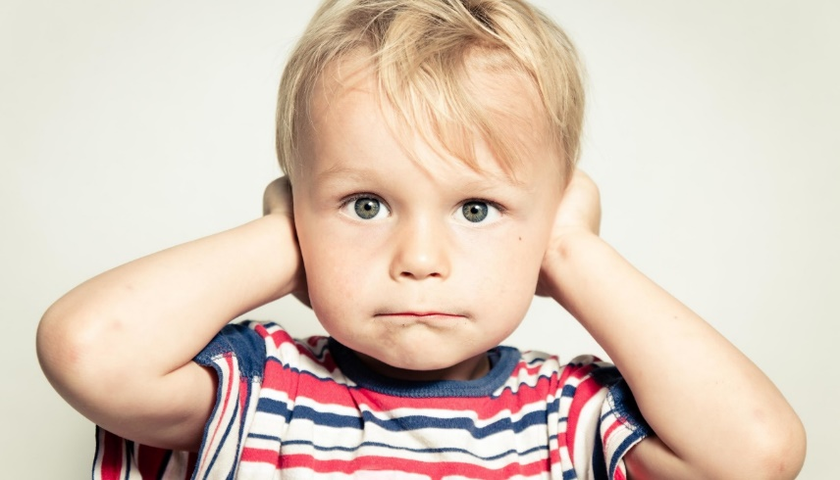**В каких случаях необходимо отправить ребенка на обследование слуха?**

Нарушение слуха может вызвать проблемы формирования речи (от легкого нарушения звукопроизношения до полного отсутствия речи).

На что следует обратить внимание родителям?

1. Если в 3 месяца ребенок не замирает на громкий звук.
2. Если в 4 месяца ребенок не реагирует на речь, звуки средней громкости с 4 метров.
3. Если ребенок избирательно реагирует на голоса (на папин – есть реакция, на мамин – нет).
4. Если в 6 месяцев не локализует, где источник звука.
5. Если у ребенка в 6 месяцев отсутствует гуление, лепет. Либо же они «затухают». Либо гуление не переходит в лепет. Если лепет ребенка монотонный, однообразный.
6. Если ребенок негативно реагирует на перемещение лица говорящего.
7. Если ребенок не реагирует на изменение интонации в голосе говорящего (неважно – ругают или хвалят).
8. Если к году не появляются первые слова, не понимает простые просьбы.
9. Если к 1,5 годам «странно ведет себя с ушами»: трет их, бьет себя по голове. Это говорит о том, что со слухом, который был, что-то произошло.
10. Если виден откат формирования речи.
11. Отсутствие речи.
12. Нарушено большое количество звуков. Звук удается поставить, но не автоматизируется в речи.
13. Если речь смазанная, ее понимает только мама.
14. Если ребенок не договаривает окончания, наблюдаются нарушения грамматического строя речи.
15. Ребенку в школе поставлен диагноз «дисграфия» или «дислексия».

Обследование слуха назначается врачом-сурдологом.

Основные методы обследования слуха:

* Отоакустичекая эмиссия (ОАЭ) – делают в роддоме
* Отоскопия
* Тимпанометрия
* КСВП в аудиологическом режиме
* ASSR.

Эти обследования не заменяют друг друга.

Информацию подготовила учитель-логопед Баландина О.В.